**SECCIÓN 1 – RESUMEN DEL VIDEOJUEGO.**

**HIGH CONCEPT.**

**EXPLORA UN MUNDO ANTIGUO.**

Dino Museum VR es un juego educativo donde el protagonista eres tú y te encuentras dentro de un museo, donde podrás aprender acerca de algunos de los dinosaurios que habitaron nuestro planeta.

**CARACTERÍSTICAS.**

Características principales:

* Explorar un museo donde puedes aprender con los dinosaurios presentes en el.
* El juego está destinado para dispositivos con el sistema operativo Android y hacer uso de la realidad virtual.
* El videojuego hace uso de las gafas de realidad virtual ya que dichas gafas poseen un botón para que puedas interactuar con el movimiento, el dispositivo de salida será la interacción con el entorno y el apartado gráfico e informativo.

**GÉNERO:**

El videojuego pertenece a los juegos educativos, dichos juegos se basan en mostrar información donde el jugador puede aprender.

**PÚBLICO OBJETIVO.**

El juego está dirigido a todo público



**ESTILO VISUAL**

El estilo gráfico del juego se compone de modelos en 3D, su tipo de cámara es libre ya que el usuario puede moverse en cualquier dirección donde estén los puntos para poder moverse y puede rotar en cualquier dirección.

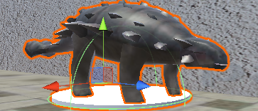

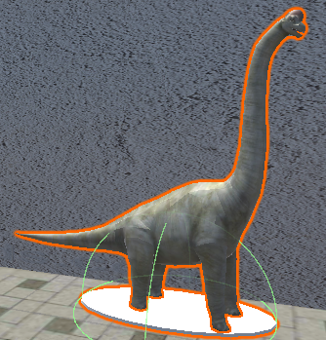

**ALCANCE DEL PROYECTO.**

Al finalizar el desarrollo del juego se planea entregar todo completo, un museo donde el jugador pueda ver los distintos dinosaurios y pueda desplazarse, así mismo realizar la publicación en Medium para que otras personas tengan acceso a él.

**SECCIÓN 2 – HISTORIA, ENTORNO Y PERSONAJES:**

Los personajes del juego son dinosaurios, estos son modelos en 3D donde solo están girando sobre una plataforma para apreciarlos.

**DINOSAURIOS:**

**Ankylosaurus**

Encontrado en: Norteamérica.

Medidas: 7 mts de largo x 1.8 mts de altura.

Peso: 4.5 toneladas

Dieta: Herbívoro

Años: 74-67 millones

**Brachiosarus**

Encontrado en: Estados Unidos, Portugal, etc

Medidas: 30 mts de largo x 23 mts de alto.

Peso: 35 a 90 toneladas

Dieta: Herbívoro

Años: 152-145 millones

**Gallimimus**

Encontrado en: Mongolia

Medidas: 6 mts

Peso: 440 KG

Dieta: Omnívoro

Años: 70 millones

**Pachycephalosaurus**

Encontrado en: Norteamérica

Medidas: 25 cm de grosor de su cráneo, 5 mts de largo

Peso: 2 toneladas

Dieta: Omnívoro

Años: 70-66 millones

**Spinosaurus**

Encontrado en: Norte de África

Medidas: 18 mts de largo x 5 mts de largo

Peso: 8.5 toneladas

Dieta: Carnívoro

Años: 112-97 millones

**Stegosaurus**

Encontrado en: Estados Unidos

Medidas: 4.6 mts de largo x 2 mts de alto

Peso: 4.5 toneladas

Dieta: Herbívoro

Años: 156-144 millones

**Tyrannosaurus Rex (T-Rex)**

Encontrado en: Norteamérica

Medidas: 4 mts de alto x 12 mts de largo

Peso: 6 toneladas

Dieta: Carnívoro

Años: 65 millones

**Triceratops**

Encontrado en: Estados Unidos

Medida: 9 mts de largo x 3 mts de alto

Peso: 10 toneladas

Dieta: Herbívoro

Años: 70-65 millones

**Velociraptor**

Encontrado en: Mongolia

Medidas: 1.8 mts de largo x 2 mts de alto

Peso: 60 KG

Dieta: Carnívoro

Años: 80 millones

**HISTORIA Y NARRATIVA**

Dino Museum VR consiste en explicar al jugador la historia de varios de los dinosaurios que poblaron nuestro planeta, así mismo dando datos de información acerca de ellos, como su peso, que comían, medidas etc.

**DISEÑO NARRATIVO**

Se contará por medio de cuadros en el museo donde el jugador podrá leerlos sin problema y ver modelos de los dinosaurios para saber como eran.

**SECCIÓN 3 – GAMEPLAY Y MECÁNICAS DEL VIDEOJUEGO**

El jugador tiene control sobre sí mismo para desplazarse en el museo interactuando con el botón que poseen las gafas de realidad virtual.

**OBJETIVOS**

El objetivo de Dino Museum VR es que el jugador adquiera conocimientos acerca de lo explicado en dicho museo.

**MECÁNICAS**

La mecánica es sencilla, el jugador podrá rotar 360 grados usando las gafas de realidad virtual, así mismo podrá moverse en cualquier dirección por medio de unos puntos que están específicos en el mapa.

**FÍSICAS**

El jugador al estar jugando tendrá un puntero el cual al tocar una esfera este se pondrá más grande, dando a entender que podrá moverse a este lugar.

**MOVIMIENTOS**

El jugador podrá moverse a cualquiera de los puntos específicos que estén en el museo, podrá rotar en cualquier dirección.

**OBJETOS**

Contará con modelados 3D de dinosaurios e información para que el jugador pueda aprender acerca de ellos.

**SECCIÓN 4 – NIVELES**

**(poner imágenes o fotos aquí)**

**ENTORNO**

El jugador se encuentra en un museo donde el podrá moverse a puntos específicos, en dicho museo el jugador verá unos dinosaurios donde el podrá informarse acerca de ellos.

**SECCIÓN 5 – INTERFACES**

**INTERFACES GRÁFICAS DE USUARIO.**

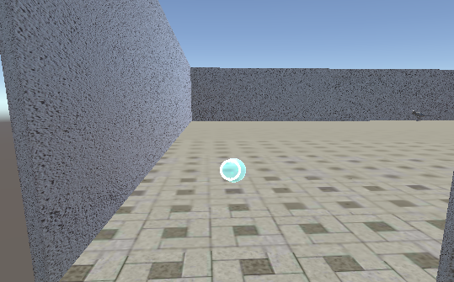

**DISPOSITIVOS DE ENTRADA**

El dispositivo de entrada son el Smartphone ya que esta es la que hará ejecutar la aplicación y mostrarnos en pantalla todo el videojuego y las Cardboard o gafas de realidad virtual (VR) estas harán que el jugador al colocárselas pueda interactuar con el videojuego.

**MÚSICA**

**(añadir el nombre de la canción a sonar)**

**SECCIÓN 6 – ASPECTOS TÉCNICOS**

Dino Museum VR está destinado para la plataforma Android con Android 4.4 en adelante.

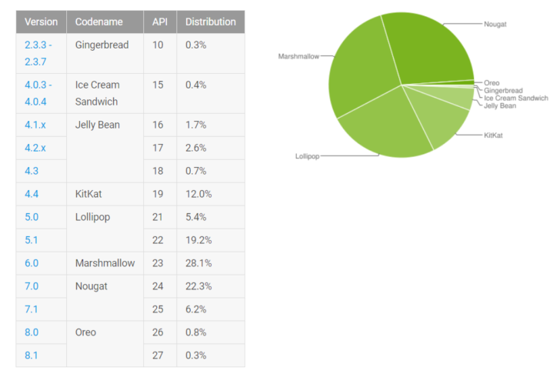

*Datos extraídos en el mes de febrero de 2018*

**HARDWARE Y SOFTWARE DE DESARROLLO**

|  |  |
| --- | --- |
| Componente | Modelo |
| Procesador | Intel Core i7-2600 @3.40GHz |
| RAM | 8GB DDR3 |
| Motherboard | Dell 0Y2MRG |
| Monitor | Dell LCD 22’ |
| Periféricos | Mouse, teclado, gafas VR |
| Disco duro | 1.36TB |
| Tarjeta gráfica | AMD Radeon HD 6450 1GB |
| Sistema Operativo (OS/SO) | Windows 7 Professional SP1 |
| Motor gráfico | Unity 5.6 |

**SECCIÓN 7 – NEGOCIO**

**MONETIZACIÓN**

El juego es gratuito y solo será para uso educacional

**PLATAFORMA**

La plataforma donde se hará una publicación será por Medium dando a conocer nuestro proyecto y podrá ser probado por cualquier persona sin ánimo de lucro.